Факультет психологии
Кафедра педагогики и педагогических технологий
Программа
Межвузовской научной студенческой конференции
«Восхождение к науке»,
посвящённой 100-летию со дня рождения академика
Игоря Петровича Иванова

9.10 - ПЛЕНАРНОЕ ЗАСЕДАНИЕ (312 ауд.)
Ссылка для подключения: https://meet.google.com/kvm-quag-bkz
9.10 Приветственное слово о Годе педагога и наставника
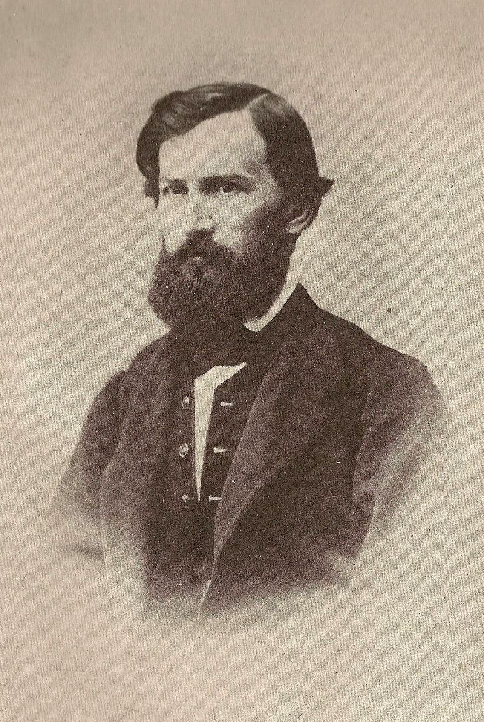
доктор наук, профессор, зав. кафедрой педагогики и педагогических технологий Коновалова Людмила Викторовна

9.15 Выступления
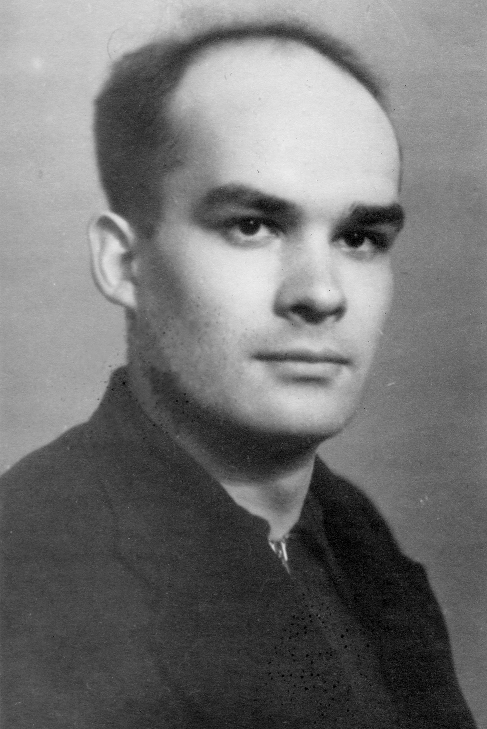
«Константин Дмитриевич Ушинский как основоположник отечественной педагогики»
канд. геогр. наук, доцент Алексеева Ольга Владимировна, к.п.н, доцент Малякова Наталия Сергеевна

«Игорь Петрович Иванов: жизнь и научное творчество» к. п. н., доцент Платонова Светлана Михайловна

9.45 Панельные дискуссии.
Раунд 1. Отношения сотрудничества: признаки, значение, проблемы реализации.
Модераторы: ассистент Жернакова Анна Николаевна,
старший преподаватель Архиповская Елена Петровна
Каким должно быть отношение куратора к своей студенческой группе? Нужно ли наставничество в вузе? Возможно ли у нас студенческое кураторство?
Раунд 2. Принцип народности Ушинского и его отражение в профессиональной деятельности педагогов.
Модераторы: канд. пед. наук, доцент Платонова Светлана Михайловна
канд. геогр. наук, доцент Алексеева Ольга Владимировна
Вопросы для дискуссии: Научная педагогическая школа: роль личного, национального, общечеловеческого. Педагогика как наука – наднациональная явление? Каковы взаимосвязи педагогики и культуры? Народная педагогика воспитывает национальный характер. Нужно ли корректировать народную педагогику, чтобы избежать формирования недостатков национального характера?

10.30 – СЕКЦИОННЫЕ ЗАСЕДАНИЯ
Секция 1. Наставник: позиция, отношения, компетенции
Место проведения: ауд. 312
Руководитель секции: д. п. н., проф. Коновалова Людмила Викторовна
Ссылка для подключения: https://meet.google.com/kvm-quag-bkz
- «Опыт внедрения наставничества в образовательном учреждении» учитель ГБДОУ школа №627 Невского района СПб -Андреева О.А., учитель-дефектолог ГБДОУ школа №627 Невского района СПб- Андреева М.Ю.
- «Роль наставничества в профессиональном становлении педагога - Региональные особенности организации наставничества начинающих педагогических работников» д. п. н., проф. Булат Роман Евгеньевич
- «Компетентностная основа наставничества как фактор профессионального становления педагогических кадров» к. п. н., доцент Смолонская Анна Николаевна
- «Пути развития наставничества во Всеволожском районе Ленинградской области» к. п. н., доцент Малякова Наталия Сергеевна.
- «Образ учителя в современной русской детской литературе» к. филол. доцент, Данилова Надежда Юрьевна
- «Совершенствование компетентности педагогов в формировании у школьников базовых национальных ценностей как актуальная задача современного образования» к .п. н., доцент Морозова Марина Ивановна.
- «Инновационная практика педагогической поддержки профессионализации студентов вуза» к. псих. н., ст. преп. Скороход Александра Сергеевна
- «Инновационные методы выявления у студентов уровня готовности к овладению понятийным аппаратом Федеральной программы» к. п. н., доцент Ничагина Анна Владимировна

Секция 2. Воспитание в коллективной творческой деятельности
Место проведения: ауд. 313
Ссылка для подключения: https://meet.google.com/qqv-rnnp-rzx
Руководитель секции: к. п. н., доцент Платонова Светлана Михайловна

- «Педагогическая деятельность А.С. Макаренко: путь от хулиганов к колонистам» Филиппова Марина Андреевна, 716 группа (науч. рук. ст. преподаватель, зам. декана факультета психологии Архиповская Е. П.)

«Коллективная творческая деятельность в изучении природного и культурного наследия родного края» Прохорова Ольга Владимировна, 703 группа (науч. рук.: к. геогр. н, доц. Алексеева О.В.)

«Опыт проведения коллективного творческого дела» Шалунова Владислава Александровна, 716 группа (науч. рук.: к. геогр. н, доц. Алексеева О.В.)

«Влияние театрализованных постановок на развитие детей» Степанова Анастасия Сергеевна, Овчинникова Анастасия Алексеевна, 796 группа (науч. рук.: стар. преп. Жернакова А. Н.)

«Особенности организации утренников в детском саду» Антонова Валентина Игоревна, 705 группа (науч. рук.: ст. преп. Сабодаш О. А.)

«Коллективные творческие дела 3 «А» класса по программе «Орлята России» в МБОУ «Подпорожская средняя общеобразовательная школа №8» Рожкова Алина Александровна, Рожкова Елизавета Александровна, 716 группа (науч. рук.: ст. преп. Архиповская Е. П.)

«Коллективное творческое дело в системе кадетского движения» Пяткова Татьяна Дмитриевна, 726 группа (науч. рук.: к. п. н., доц. Платонова С.М.)

«Коллективное творческое дело «Спасем планету от мусора» Трушина Диана Александровна, Сенчалова Анна Сергеевна, 716 группа (науч. рук.: ст. преп. Архиповская Е. П.)

«Роль методики КТД в профессиональном становлении будущего специалиста (на примере учителя начальных классов)» Бабайлова Екатерина Алексеевна, ГБПОУ Педагогический колледж № 1 им. Н. А. Некрасова (науч. рук. к. п. н., педагог-психолог ГБОУ школы № 462 Пушкинского района Санкт-Петербург, Петроченко А.В.)
Секция 3. Обучение в условиях сотрудничества
Место проведения: ауд. 215
Ссылка для подключения: https://meet.google.com/ued-jvvz-jcy
Руководители секции: к. филол. доцент, Данилова Надежда Юрьевна,
ассистент Жернакова Анна Николаевна
- «Словесное рисование как эффективное средство литературного и речевого развития младших школьников» Воронина Анна Константиновна, 796 группа (науч. рук.: к. фил. н, доц. Данилова Н.Ю.) Дистанционное участие
- «Развитие устной диалогической речи четвероклассников на уроках литературного чтения посредством театрализации» Григорец Алёна Валерьевна, 796 группа (науч. рук.: к. п. н, доц. Морозова М.И.)
- «Подготовка к созданию сочинения по картине на уроках развития речи в 4 классе» Калиничева Варвара Андреевна, 796 группа (науч. рук.: к. фил. н, доц. Данилова Н.Ю.) Дистанционное участие
- «Современное обучение орфографии: от применения алгоритмов к их созданию» Смирнова Мария Николаевна, 796 группа (науч. рук.: к. фил. н, доц. Данилова Н.Ю.)
- «Применение буккроссинга для развития читательского интереса у четвероклассников» Царькова Яна Владимировна, 796 группа (науч. рук.: к. фил. н, доц. Данилова Н.Ю.)
- «Развитие логического мышления четвероклассников посредством использования технологии решения изобретательских задач во внеурочной деятельности» Кудряшова Виктория Сергеевна (науч. рук.: к. п. н, доц. Морозова М.И.)
- «Конкурс эрудитов» Полякова Алёна Александровна, Петрунина Олеся Антоновна , 716 группа ( научн. рук.: канд. геогр. наук, доц. Алексеева О.В.)

Секция 4. Педагогика социального творчества:
проблемы, находки, перспективы
Место проведения: ауд. 216
Ссылка для подключения: https://meet.google.com/mjq-riir-yht
Руководитель секции: канд. геогр. наук, доцент Алексеева
Ольга Владимировна
- «Стоп буллинг» Леликова Анна Сергеевна, Латохина Кристина Денисовна, Нестерова Анна Сергеевна, Байрамлы Халида Халид, Бабыкина-Каданер
Анна Сергеевна группа 7160 (науч. рук.: к. геогр. н., доц. Алексеева О.В.) Дистанционное участие
- «Внеурочная деятельность как средство воспитания толерантности у третьеклассников» Кудрицкая Кристина Дмитриевна, 796 группа (науч. рук.: д. п. н, проф. Коновалова Л.В.)
- «Социальный проект «Равные Возможности» Носарева Анна Романовна, Саввина Дарья Даниловна, 703 группа (науч. рук.: к. п. н, доц. Малякова Н. С.)
- «Культура карел в традициях деревни Карельский городок» Дарина Сергеевна Антипова, группа 7061 (науч. рук.: к. п. н, доц. Малякова Н.С.)
- «Артек, к тебе корабликом бумажным…» Арина Евгеньевна Парфильева, Урусова Яна Андреевна, 705 группа (науч. рук.: к. п. н, доц. Морозова М.И.)
- «Теоретический обзор авторских подходов к организации коллективных творческих дел в детском оздоровительном лагере» Денисенко Алексей Юрьевич, студент 2 курса, з/о факультета культурологии и искусства (науч. рук. к. п. н., доцент Ничагина А.В.)
- Бытовая грамотность юношества как социально-педагогическая проблема Дмитриев Олег Сергеевич, аспирант кафедры педагогики и педагогических технологий (науч. рук.: к. п. н, доц. Платонова С.М.)

12. 00 Обед
12.50 - МАСТЕРСКИЕ, ДИСКУССИИ
- «Создание визитной карточки Ленинградской области как коллективное творческое дело при изучении родного края»
Место проведения: ауд. 216
Ссылка для подключения: https://meet.google.com/mjq-riir-yht
Полюшина Татьяна Викторовна, Прохорова Ольга Владимировна, Ремишевская Юлия Валерьевна 703 группа, научн. рук. канд. геогр. наук. Алексеева О.В.
- «Коллективное творчество на уроках ИЗО как способ формирования активной гражданской позиции школьников»
Место проведения: ауд. 313
Ссылка для подключения: https://meet.google.com/qqv-rnnp-rzx
Воеводина Анастасия Павловна факультет искусств, 2 курс з/о (науч. рук. к.п.н., доцент Ничагина А.В.)
- Педагогический батл «Студенческое наставничество в процессе обучения в вузе»
Место проведения: ауд. 215
Ссылка для подключения: https://meet.google.com/dvt-yzjn-wwo
Филиппова Марина Андреевна 716 группа, Смирнова Мария Николаевна, Кудрицкая Кристина Дмитриевна 796 группа, ст. преподаватель, зам. декана факультета психологии Архиповская Елена Петровна
- «Коллективное творческое дело: легко, если вместе»
Место проведения: ауд. 304
Пяткова Татьяна Дмитриевна, 726 группа, канд. пед. наук, доцент Платонова Светлана Михайловна
- «Образовательный проект «Музей в чемодане» как способ изучения культурного наследия разных эпох в условиях детского сада»
Место проведения: ауд. 312
Ссылка для подключения: https://meet.google.com/kvm-quag-bkz
Танана Виктория Александровна, Панфилова Ольга Сергеевна з/о 7150 группа (науч. рук.: ассистент Жернакова Анна Николаевна),

13.50 Подведение итогов работы секций и мастерских, вручение сертификатов и грамот. 312 ауд.
Ссылка для подключения: https://meet.google.com/kvm-quag-bkz

